东 南 大 学 考 试 卷（A卷）
学号 姓名
密
封
线
自 觉 遵 守 考 场 纪 律 如 考 试 作 弊 此 答 卷 无 效
课程名称 | 微机系统与接口 |  | 考试学期 |  |  |  | 得分
适用专业 | 四系 | 考试形式 |  | 半开卷 |  | 考试时间长度 |  |  | 120分钟
（可携带2张A4纸的复习资料）
- 选择题（单项选择）：（10分）
- 一个总线周期中，8086CPU的总线ADo～AD₁₅ D ：
- 同时传送数据和地址 B．先传数据后传地址
- 不传地址，只传数据 D．先传地址后传数据
2. 下面哪条指令执行后，AH的最高位一定为1？ C 。
A. XOR AH, 00H B. XOR AH, FFH
C. OR AH, 80H D. AND AH, 8FH
3. 一条指令中，不允许的寻址方式是 B ：
- 源操作数为立即数寻址 B. 目的操作数为立即数寻址
- 源操作数和目的操作数同时为寄存器 D. 源操作数为存储器直接寻址
4. 下面哪种类型的中断，其中断类型号需要由硬件提供 D ：
A. INT n B. INTO
C. DOS中断 D. INTR中断
5. 80386可寻址 C 物理存储空间：
A. 16MB B. 16GB

C. 4GB D. 64GB
- 填空题：（30分）
1、从功能上看，8086 CPU分为 BIU 和 EU 两部分。 段寄存器CS属于 BIU ，标志寄存器F属于 EU ，20位物理地址的形成在 BIU
中。（5分）
2、请写出3种程序的基本结构： 顺序结构 ， 循环结构 ， 分支结构 。（3分）
3、已知寄存器 ES=2000H，DS=1000H, BX=1300H, 则指令MOV AL, ES:[BX+20h]源操作数的物理地址是 21320 H ，该操作数的寻址方式为 基址寻址方式 。（2分）
4、 写出下列程序段运行后的结果，以及标志位的状态：(6分)
MOV AL, FFH
MOV AH, 02H
ADD AH, AL
运行后，AX= 01FFH ，CF= 1 ,OF= 0 。
MOV AL, FFH
MOV AH, 80H
ADD AL, AH
运行后，AX= 807FH ，CF= 1 ,OF= 1 。
5、判断下面指令是否正确，若错误，请改正：(5分)
JMP [20H] 正确
SAL AL, 2 错。MOV CL, 2 SAL AL, CL
MOV [21H], [12H] 错。MOV AL, [12H] MOV [21H],AL
MUL SI, 81H 错。MOL AX, 81H MUL SI
PUSH BYTE PTR [SI] 错。PUSH WORD PTR [SI]
6、以下为某个数据段，定义该数据段伪指令如下：（5分）
DATA SEGMENT AT 1000H
STRING DB 'SEU'
DATA1 DD STRING
DATA2 DW DATA2, 20H, 5 DUP (?)
N EQU $－DATA1
DATA ENDS
该数据段数据段共占用 21 个字节，其中 DATA1 4 占用了个字节，DATA2 占 用了 14 个字节，DATA1的初始值为 1000 0000H ，N的值为 18 。
7、串行接口芯片8250的数据传输格式为8位数据位，1位停止位，奇校验，设置串行通信数据格式时，应写入线路控制寄存器的值为： 00001011b 。（2分)
若要传送12H的数据，8250引脚SOUT上的一帧波形是：

0 01001000 1 1 （2分)

三、（15分）请阅读分析以下程序，根据题目要求填空。
提示：数字0~9的ASCII码分别为30H~39H；字母A~Z的ASCII码分别为41H~5AH。
DATA SEGMENT
BUF DB 38H, 54H, 42H, 37H, 55H, 48H, 60H, 35H, 31H, 5CH, 12H, 46H；
COUNT EQU $－BUF ; 定义BUF缓冲区的长度（1分）
BUF1 DB ?
BUF2 DB ?
BUF3 DB ?
DATA ENDS
CODE SEMENT
ASSUME CS: CODE, DS: DATA
MAIN: MOV AX, DATA
MOV DS, AX
MOV CX, COUNT
MOV DX, 0
MOV SI, OFFSET BUF ; 请写出可替代该语句的语句：（1分）
; LEA SI, BUF
GETC: LODSB
CMP AL, 30H 请写出此程序段完成的功能：（2分）
JL NEXT 判断从BUF缓冲区取出的字符是否是‘0’
CMP AL, 39H ~‘9’之间的数字，如果是，就将DH的
JG ABC 值加1。
INC DH
JMP NEXT
ABC: CMP AL, 41H 请写出此程序段完成的功能：（2分）
JL NEXT 判断从BUF缓冲区取出的字符是否是‘A’
CMP AL, 5AH ~‘Z’之间的字母，如果是，就将DL的
JG NEXT 值加1。
INC DL
NEXT: LOOP GETC
MOV BUF1, DH
MOV BUF2, DL
MOV AH, COUNT 请写出此程序段完成的功能：（2分）
SUB AH, DH 将BUF缓冲区的总字符数减去‘0’~‘9’之间
SUB AH, DL 的数字个数和‘A’~‘Z’之间的字母个数，得
MOV BUF3, AH 到BUF缓冲区中其它字符的个数，存入‘BUF3’。
MOV AH, 4CH
INT 21H 请填写返回DOS的语句 （1分）
CODE ENDS
END MAIN
填空：（6分）
1、上述程序完成的功能： 统计数据段‘BUF’缓冲区中‘0’~‘9’之间的数字个数、‘A’~‘Z’之间的字母个数以及剩余其它字符的个数，分别存入‘BUF1’、‘BUF2’和‘BUF3’ 缓冲区 。
2、上述程序执行后，COUNT的值为 12 ，BUF1的值为 4 ，BUF2的值为 5 ， BUF3的值为 3 。
3、 在不改变程序功能的前提下，上述程序中的‘JG …’、‘JL …’指令能否改为‘JA …’、‘JB …’指令，为什么？ 能。因为字符的ASCII码本身是无符号数，其b7为0，也可以看作是8位正数，因此，在比较大小时，无符号数比较大小的指令‘JA …’、‘JB …’、有符号数比较大小的指令‘JG …’、‘JL …’都能用，不会改变比较结果。

四、（14分）下图是一个由定时器8253、74LS138译码器（附真值表）和发光二极管组成的8086系统的接口电路，定时器8253的口地址为30H~33H，定时器时钟CLK0输入方波频率为1193200Hz。要求使用定时器控制发光二极管，每1秒闪烁一次，每次点亮0.5秒。
1）请将“？”处进行恰当的连线。（6分）
2）请写出8253的工作方式、计数方式和计数初值，编写相应的初始化程序。（8分）

1）8253的/CS，A1A0，/RD /WR，GATE0 GATE1, OUT0 CLK1, OUT1 各1分，共6分。
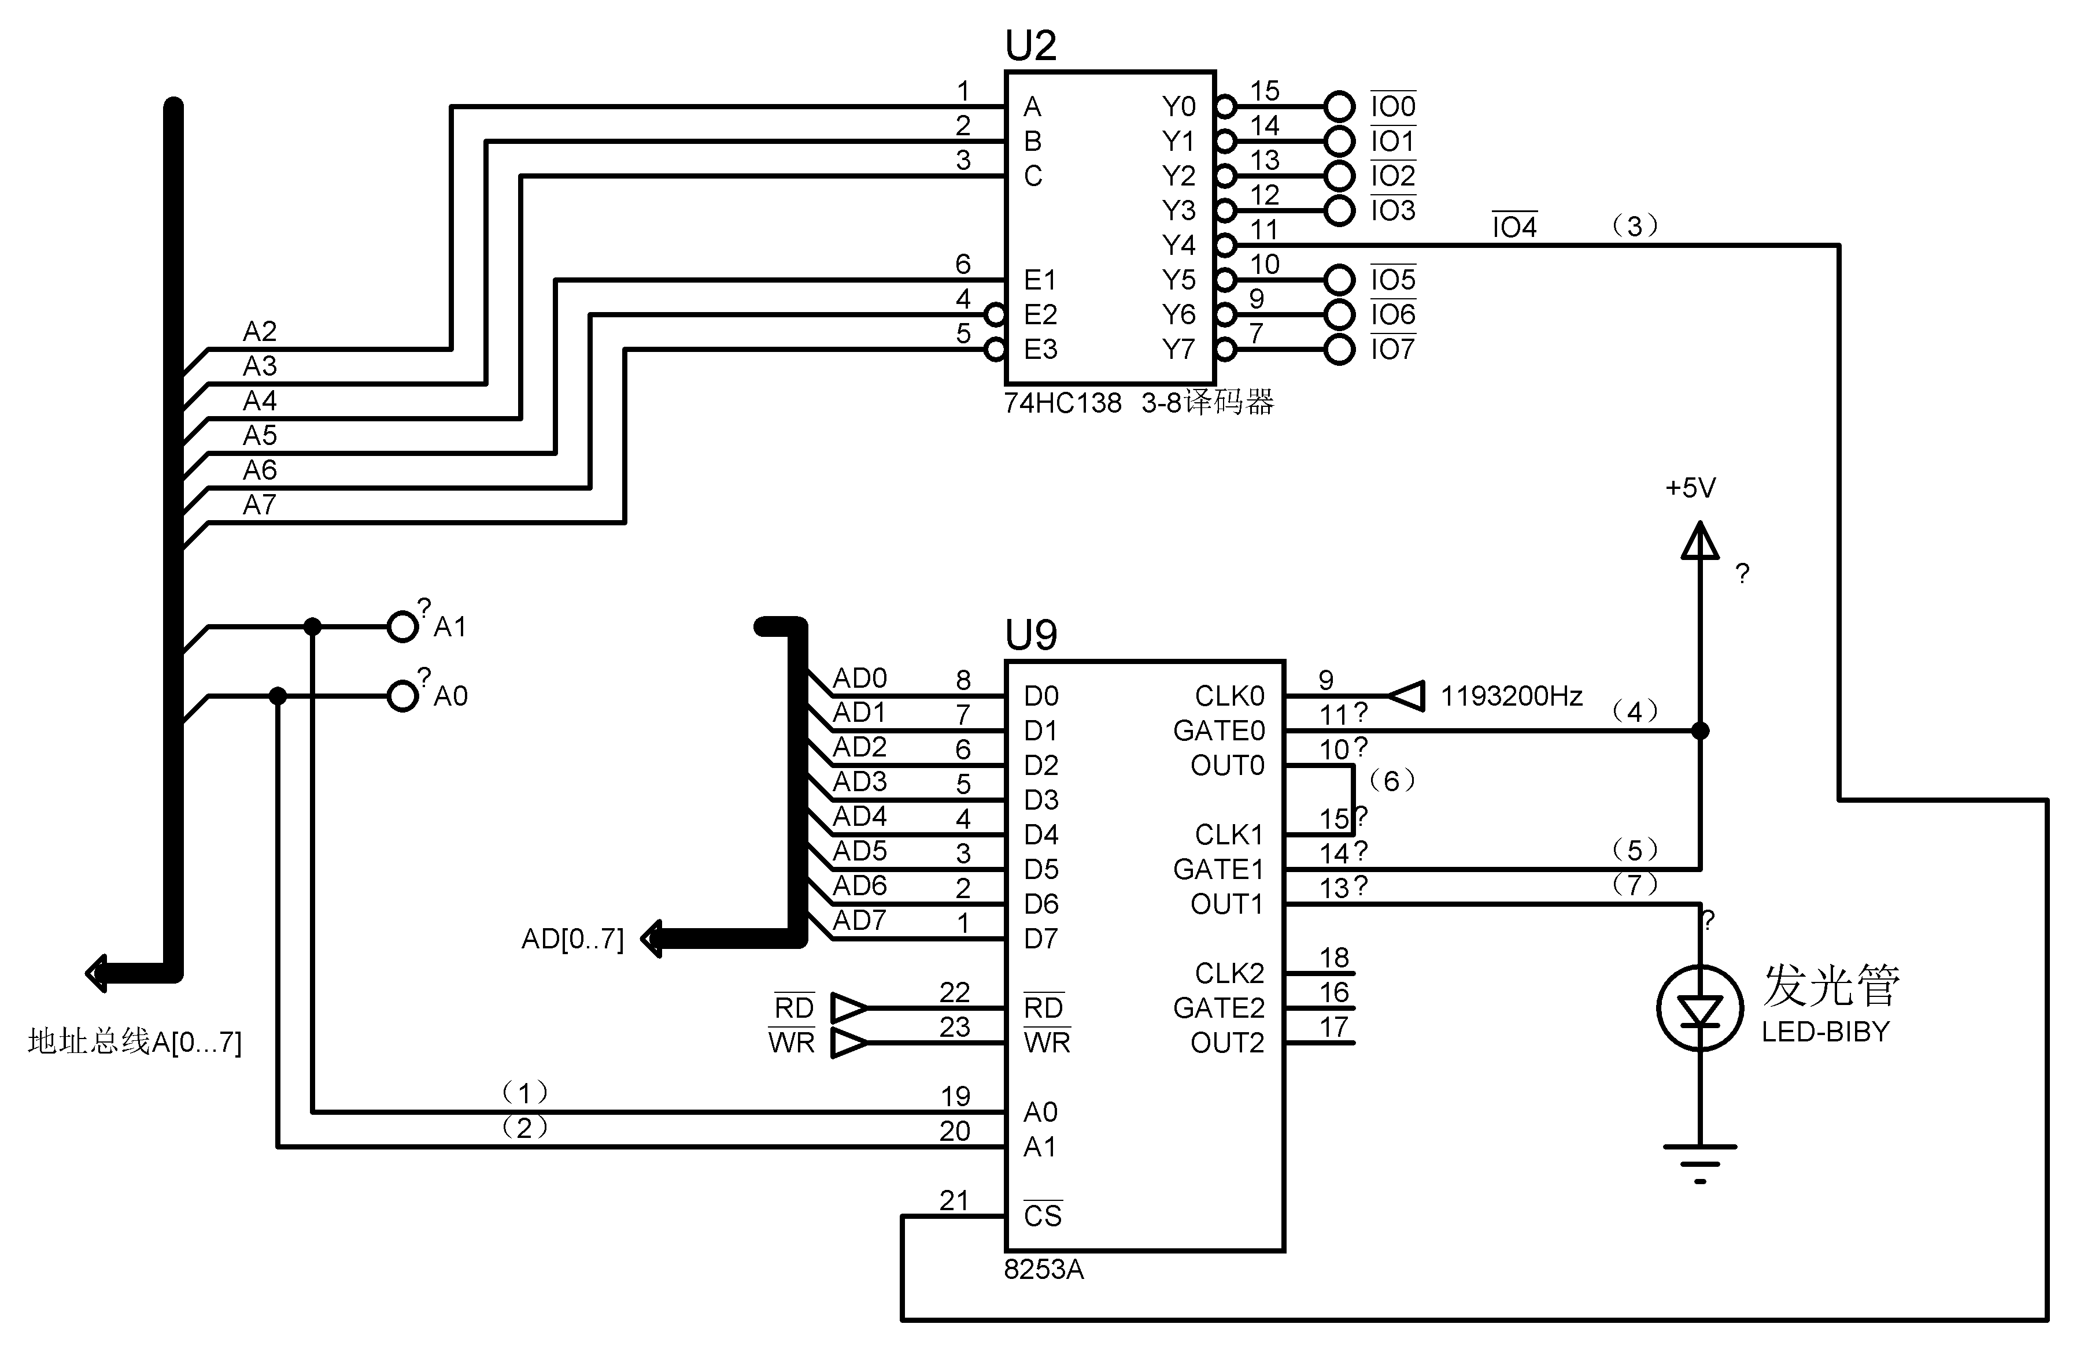

2）30H计数器0，31H计数器1，32H计数器2，33H控制口
0#计数器工作于方式2（分频器）或方式3（方波），1#计数器工作于方式3（方波）
总计数值=11932*100=119320（相当于1秒）
小于65536的乘积为119320的任何两个2个乘数都可以。

0#计数器初始化：（4分）
mov al,00110100b ；写0#计数器的工作方式字，方式2，先低后高，二进制计数
mov dx,33H ；控制口地址
out dx,al
mov ax,2e9ch ；计数初值为11932=2e9cH
out 30H,al ；写低字节
mov al,ah
out 30H,al ；写高字节

1#初始化：（4分）
mov al, 01010110b ；写0#计数器的工作方式字，方式3，写低字节，二进制计数 mov dx,33H ；控制口地址
out dx,al
mov al,64H ；计数初值为100=64H, 总计数值为11932*100=1193200=1秒
out 31H,al ；写低字节

五、（16）下图为8086系统的一个接口电路，有一片8259、一片8255A及8个发光二极管，通过按钮开关可以产生中断请求信号。要求通过8259产生中断请求，在中断服务程序中通过8255A的A口输出控制8个发光二极管轮流点亮。8259的口地址为40H、41H，中断类型号为80H~87H，工作方式为：边沿触发，一般全嵌套，一般结束中断，非缓冲方式；8255A按基本输入输出方式工作，端口地址为60H ~ 63H。
1）请写出8259的初始化程序，并设置中断屏蔽字OCW1；（4分）
2）请写出8255A的初始化程序，并给8255A的A口设置初值，将初值保存到“INIT”单元；（4分）
3）请编程设置中断向量，假设中断服务程序入口处的标号为“LIGHT_INT”；（4分）
4）请写出对应的中断服务程序（包括开中断、8255A的A口输出控制8个发光二极管轮流点亮、给8259发EOI命令、中断返回）。（4分）
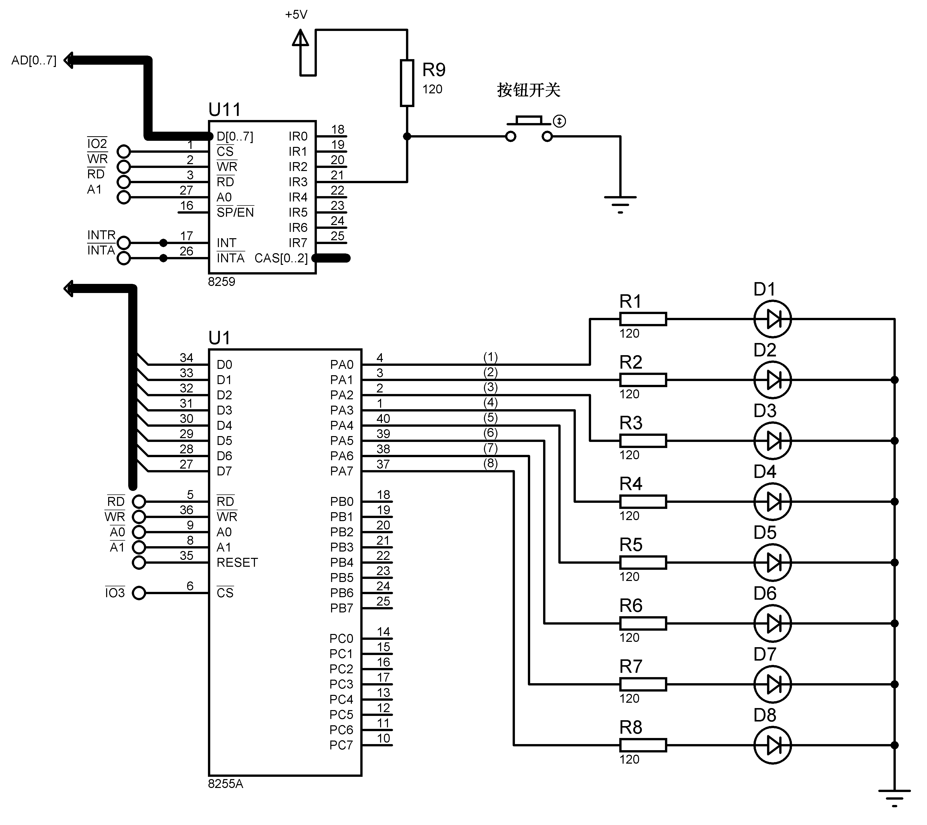
1）8259初始化 （4分）
mov al, 00010011b ；写ICW1
out 40H, al
mov al, 80h ；中断类型号
out 41H, al ；写ICW2
mov al, 00000001B ；写ICW4
out 41H, al
mov al, 0 ；写OCW1屏蔽字，允许中断
out 41H, al
或 in al, 41h
and al, 11110111b
out 41h, al ；写OCW1屏蔽字，允许IR3中断
2）8255A初始化（4分）
mov al, 80h ；写控制字
out 63H, al
mov al, 01h
out 60h, al ；给8255A的A口设置初值，D1亮，其它不亮。
mov init, al
3）设置中断向量（4分）
MOV AX, SEG LIGHT_INT
MOV DS, AX
MOV DX, OFFSET LIGHT_INT
MOV AL, 83H
MOV AH, 25H
INT 21H
4）中断服务程序 （4分）
LIGHT_INT:
sti ；开中断
mov al, init
rol al, 1 ；控制发光二极管轮流点亮
out 60h, al ；从A口送出
mov init, al
mov al, 20h ；设置8259 OCW2，EOI=1，结束8259中断
out 40H, al ；发出OCW2
iret ；中断返回

六、(15分) 80386工作在保护方式下，GDTR=0001,0000,FFFFH，LDTR=2000H，DS=3006H，EBX=00004000H，CR3=05000000H，页目录项高20位：06000H；页表项高20位：07000H, LDT描述符：0000, 82A0, 0000, FFFFH, 数据段描述符：000F, F290, 0000, FFFFH。请回答下列问题：
1. GDT的起始地址为: 0001,0000H ，结束地址为: 0001,FFFFH （1分）
2. LDT描述符的为: 0001,2000H ，结束地址为: 0001, 2007H （1分）
3. LDT的起始地址为: 00A0,0000H ，结束地址为: 00A0, FFFFH （1分）
4. 数据段描述符的起始地址为: 00A0, 3000H ，结束地址为: 00A0,3007H （1分）
5. 数据段的起始地址为: 0090, 0000H ，结束地址为: 009F,FFFFH （1分）
6. 页目录表的起始地址为: 0500,0000H ，结束地址为: 0500, 0FFFH （1分）
7. 页表的起始地址为: 0600,0000H ，结束地址为: 0600,0FFFH （1分）
8. 页帧的起始地址为: 0700,0000H ，结束地址为: 0700,0FFFH （1分）
9. 对于指令MOV EAX，[EBX]
（1）分段不分页情况下, 源操作数的物理地址范围 0090,4000H~00904003H （1分）
（2）分页情况下，线性地址为 0090,4000H （1分）
（3）分页情况下，页目录项物理地址范围 0500,0008H~0500,000BH （1分）
（4）分页情况下，页表项物理地址范围 0600,0410H~0600,0413H （1分）
（5）分页情况下，源操作数的物理地址范围 0700,0000~0070,0003H （1分）
10. 分析数据段的属性： 已映射到物理存储器中，特权级3级，数据段可写入，段尚未被存取 （2分）

